令和４年度 枚方土木事務所 優良建設工事等表彰
枚方土木事務所長表彰（令和4年7月28日 北河内府民センタービル３階 第４会議室）
部門 | 工事・業務名 | 受賞者 | 技術者表彰
工事  （舗装） | 主要地方道 大阪中央環状線  舗装道補修工事(東郷通工区) | 大有建設株式会社  大阪支店 | ― | ―
業務  （建コン） | 一級河川 寝屋川外  浸水想定区域図作成委託 | 株式会社  ニュージェック | ― | ―
業務  （建コン） | 一級河川 寝屋川  桜木水門外耐震補強詳細設計委託 | 株式会社  日本インシーク | ― | ―
業務  （建コン） | 一般府道 木屋門真線  （都市計画道路 寝屋川大東線）  道路詳細設計等委託 | 大日コンサルタント  株式会社  大阪支社 | ― | ―
業務  （測量） | 一級河川 船橋川外  付帯施設台帳作成委託 | 藤井測量設計事務所 | 管理技術者 | 那須 一雄
業務  （測量） | 一般国道 （旧）１７０号外  道路台帳等作成委託 | 株式会社夏目技術  コンサルタント | ― | ―

（注意） ・表彰対象は、令和3年4月1日から令和4年3月31日までに完了した工事等。
・対象件数 （工事）58件、（測量・建設コンサルタント等の業務）54件
≪表彰写真≫
【全体写真】
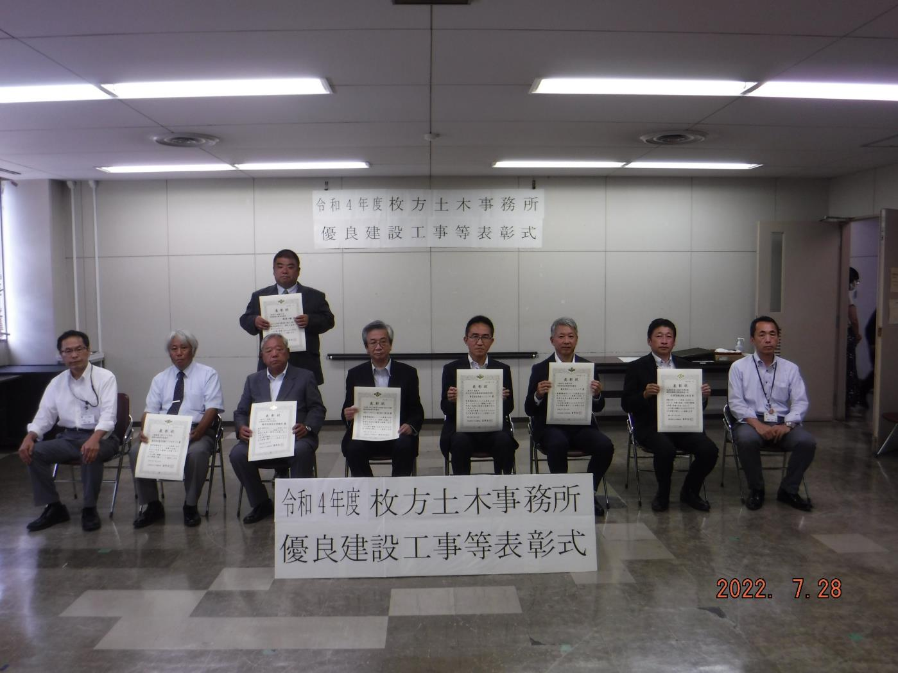

【各社個別写真】

【工事：舗装部門】
【大有建設株式会社 大阪支店】
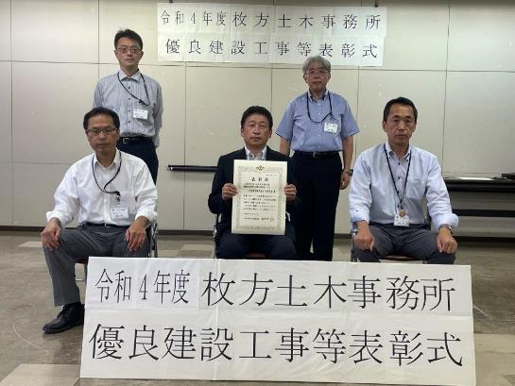

【業務：建設コンサルタント部門】
【株式会社ニュージェック】
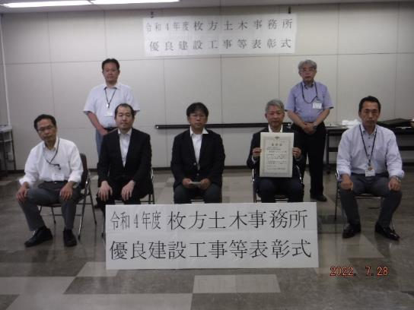
【業務：建設コンサルタント部門】
【株式会社日本インシーク】
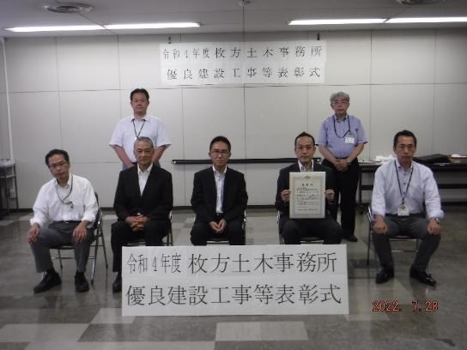

【業務：建設コンサルタント部門】
【大日コンサルタント株式会社 大阪支社】
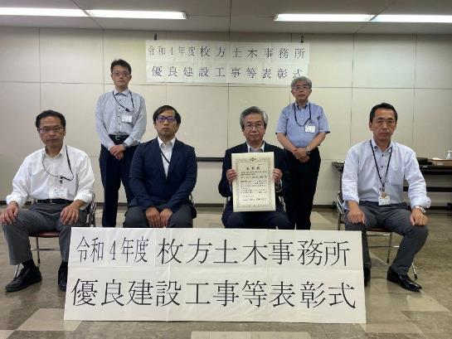
【業務：測量部門】
【藤井測量設計事務所】
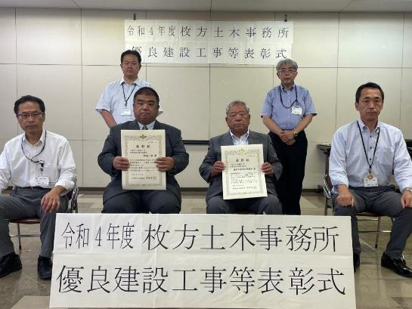

【業務：測量部門】
【株式会社夏目技術コンサルタント】
